Простое описание подключения W5500:

<https://microkontroller.ru/arduino-projects/podklyuchenie-modulya-chteniya-rfid-metok-rdm6300-k-arduino/>

<https://arduino-ide.com/modules/84-podkljuchaem-rdm6300-k-arduino.html>

Вот небольшая выкопировка:

**Подключение модуля чтения RFID меток RDM6300 к Arduino**

Опубликовано [29.03.2021](https://microkontroller.ru/arduino-projects/podklyuchenie-modulya-chteniya-rfid-metok-rdm6300-k-arduino/) автором [admin-new](https://microkontroller.ru/author/admin-new/" \o "Посмотреть все записи автора admin-new)

Радиочастотная идентификация (Radio Frequency Identification, RFID) получает все большее распространение в современном мире. Эта технология использует электромагнитные волны радиочастотного диапазона для передачи данных. Простейшая система радиочастотной идентификации (RFID) состоит из 2-х компонентов: сама метка и считывающее ее устройство. Считывающее устройство для RFID меток состоит из радиочастотного модуля и антенны, с помощью которых генерируется электромагнитное поле высокой частоты. RFID метка является пассивным устройством, содержащим микрочип, который производит хранение и обработку информации.

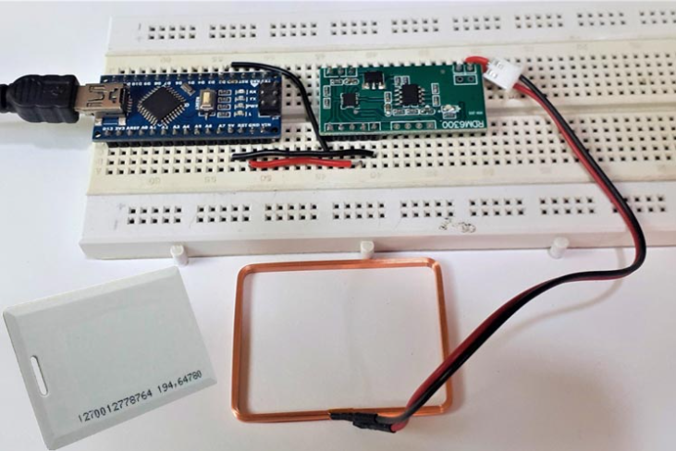

В данной статье мы рассмотрим подключение модуля чтения RFID меток RDM6300 к плате Arduino Nano. Модуль чтения RFID (RFID Reader Module) меток RDM6300 работает на частоте 125 кГц – он может считывать информацию и записывать информацию (если они поддерживают функцию записи) на метки, работающие на частоте 125 кГц.

Ранее на нашем сайте мы уже рассматривали подключение к плате Arduino модулей чтения RFID меток [MFRC522](https://microkontroller.ru/arduino-projects/vhod-v-windows-s-pomoshhyu-arduino-i-radiochastotnoj-identifikaczii-rfid/) и [EM-18](https://microkontroller.ru/arduino-projects/chtenie-radiochastotnyh-metok-s-pomoshhyu-arduino-uno/). Также на нашем сайте вы можете посмотреть все проекты, в которых использовалась [радиочастотная идентификация](https://microkontroller.ru/tag/radiochastotnaya-identifikacziya/).

## Необходимые компоненты

1. Плата Arduino Nano ([купить на AliExpress](http://alii.pub/5s1htc)).
2. RDM6300 RFID Reader Module (модуль чтения RFID меток) ([купить на AliExpress](http://alii.pub/5o5c6c)).
3. 125 kHz Tags (метки, работающие с частотой 125 кГц).
4. Макетная плата.
5. Соединительные провода.

## Модуль чтения RFID меток RDM6300 (EM4100)

Модуль RDM6300 (EM4100) предназначен для чтения и записи информации на метки, работающие на частоте 125 кГц. Он может использоваться в системах наблюдения и безопасности, персональной аутентификации, контроля доступа, цифровых игрушках и во многих других приложениях. Модуль RDM6300 представляет собой бесконтактную RFID плату, содержащую радиоприемник и встроенный микроконтроллер. Используя высокоэффективный алгоритм декодирования модуль может считывать RFID метки типа EM4100 и совместимые с ними метки. Модуль RDM6300 использует последовательную связь со скоростью 9600 бод (в логике TTL) для передачи данных от RFID меток, поэтому для считывания данных с данного модуля можно использовать любой микроконтроллер, имеющий UART (universal asynchronous receiver / transmitter - универсальный асинхронный приемопередатчик).

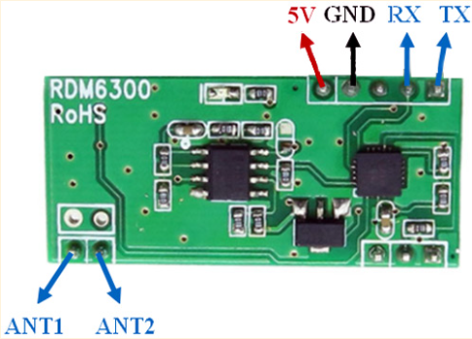

Назначение контактов (распиновка) модуля RDM6300 представлена в следующей таблице.

|  |  |
| --- | --- |
| **Название контакта** | **Назначение контакта** |
| 5V | питающее напряжение |
| GND | общий провод (земля) |
| RX | контакт приема данных |
| TX | контакт передачи данных |
| ANT1 | контакт для подключения антенны |
| ANT2 | контакт для подключения антенны |

Технические характеристики модуля чтения RFID меток RDM6300:

* рабочая частота: 125 кГц;
* скорость передачи данных: 9600 бод;
* интерфейс: RS232 с логикой TTL;
* рабочее напряжение: 5 В постоянного тока;
* рабочий ток: <50mA;
* расстояние приема (считывания) данных: 20~50mm;
* размеры (мм): 38.5 x 20;
* вес: 7 г.

Модуль чтения RFID меток RDM6300 по принципу действия очень похож на модуль EM-18 – оба они работают на частоте 125 кГц и поддерживают интерфейс RS232/TTL. А, к примеру, рабочая частота для другого популярного RFID модуля RC522 составляет 13,56 кГц.

## Схема проекта

Схема подключения модуля чтения RFID меток RDM6300 к плате Arduino представлена на следующем рисунке.

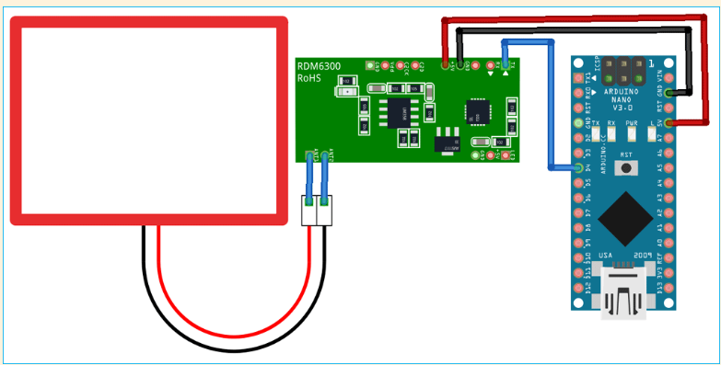

Контакты 5V и GND модуля RDM6300 подключаются к контактам 5V и GND платы Arduino Nano, а контакт TX модуля RDM6300 подключен к контакту D6 платы Arduino Nano. Контакт RX модуля RDM6300 в нашем проекте не используется поскольку мы не будем передавать ему данные. Антенну можно подключить к контактам ANT1 и ANT2 модуля RDM6300 в любой полярности.